第一章绪论

第一节 本课程研究的对象及内容
机械是机器和机构的总称，机械设计基础的研究对象就是机构和机器。
理论力学等课程中对一些机构（如连杆机构、齿轮机构等）的运动学及动力学问题进行过研究。工程实际中，常见到的有带传动机构、链传动机构、凸轮机构、螺旋机构以及日常生活中的缝纫机、洗衣机、复印机、发电机和电动机等。各种机构都是用来传递与变换运动和力的可动的装置。至于机器是一种人为实物组合的具有确定机械运动的装置，都是根据某种使用要求而设计的执行机械运动的装置，可用来变换或传递能量、物料和信息。如电动机或发电机用来变换能量、加工机械用来变换物料的状态、起重运输机械用来传递物料、计算机用来变换信息等。
在日常生活和生产中，我们都接触过许多机器。各种不同的机器具有不同的形式、构造和用途，但通过分析可以看到，这些不同的机器就其组成来说，却都是由各种机构组合而成的。这些机构通常可分为四部分，即原动件、传动机构、执行机构和控制系统。原动件提供动力，传动机构将运动和动力传递给执行机构，控制系统则用于处理机器各组成部分的协调工作，以及与外部其他机器和原动机之间的关系协调。例如图1-1所示的内燃机就包含着由气缸9、活塞8、连杆3和曲轴4所组成的连杆机构，由齿轮1和2所组成的齿轮机构以及由凸轮轴5和阀门推杆6、7所组成的凸轮机构等，其中，活塞8是原动件，连杆机构、齿轮机构以及凸轮机构是传动机构，曲轴4是执行机构。所以可以说，机器是一种可用来变换或传递能量、物料与信息的机构的组合。
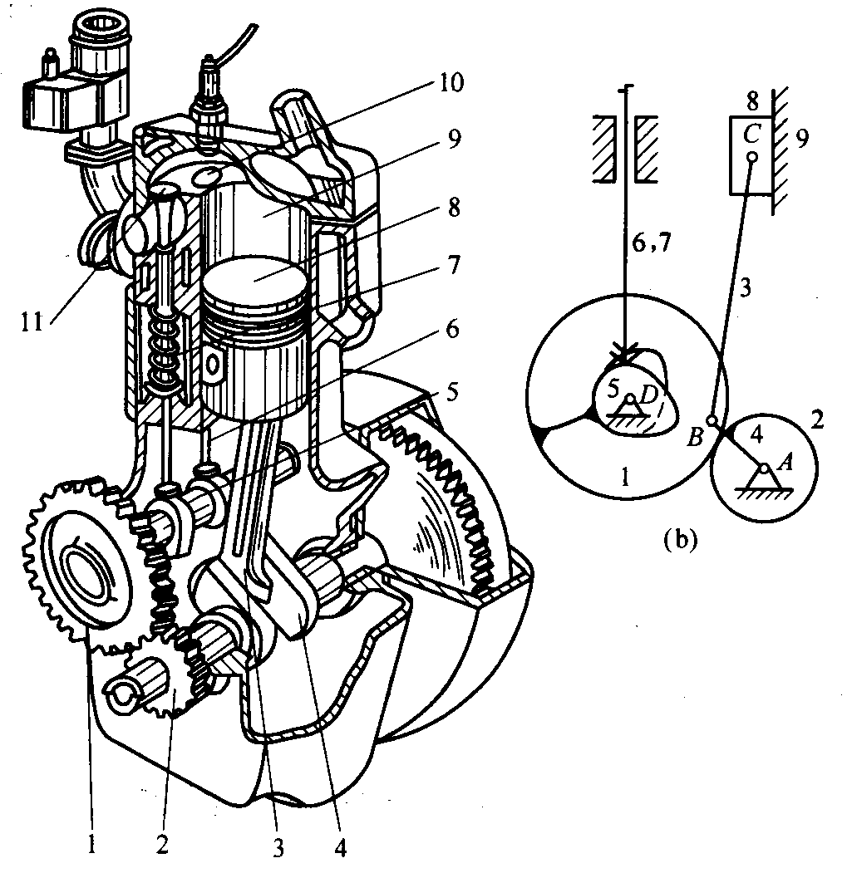

图1-1 内燃机
本课程研究的内容主要包括以下几个方面：
（1）各种机构的结构分析和运动分析
首先研究机构是怎样组成的以及机构具有确定运动的条件，其次研究机构的组成原理及机构的结构分类；最后研究如何用简单的图形把机构的结构状况表示出来，即如何绘制机构运动简图的问题。
（2）机构的设计问题
常用的机构类型有：齿轮机构、凸轮机构、连杆机构还有各种间歇机构等，本书将用很大篇幅讨论这些机构的设计理论和设计方法。
（3）机器动力学问题
机器动力学研究的内容主要是两类基本问题：其一是分析机器在运转过程中其各构件的受力情况以及这些力的作功情况；其二是研究机器在已知外力作用下的运动、机器速度波动的调节和不平衡惯性力的平衡问题。
（4）机构的选型及机械运动系统设计的基本问题
最后，本课程将讨论在进行具体机械设计时机构的选型、组合、变异及机械系统的方案设计等问题，以便对这方面的问题有一个概略的了解，并初步具有拟定机械系统方案的能力。

第二节 学习本课程的目的和作用
作为机械类各专业的同学，在今后的学习和工作中总要遇到许多关于机械的设计和使用方面的问题。本课程学习的是关于机械的组成原理、各种机械的工作原理、运动分析以及设计的理论和方法，这些内容对机械类各专业的认识实习、生产实习都有一定的帮助。所以它是机械类各专业必修的一门重要的技术基础课。
现代世界各国间的竞争主要表现为综合国力的竞争。要在国民经济各部门逐步实现机械化和自动化，就需要创造出大量的、种类繁多的、新颖优良的机械来装备各行各业，为各行业的高速发展创造有利条件。而在创新机器的过程中，机构的正确运用，机械运动方案的合理选择，各种机构的设计和创新都需要机械设计基础的知识。所以，学习本门课程有利于学生掌握机构分析和设计的基本理论和方法，更新观念。

第三节 如何进行本课程的学习
在学习本课程的过程中，要认识到本课程是介于基础理论和工程实际之间的一门专业技术基础课，内容多，概念多，方法多。有实际和抽象的双重特性。它不具体研究某种机械，而只是对各种机械中的一些共性问题和常用的机构进行较为深入的探讨。
为了学好本课程，在学习过程中，同学们要注意以下几点：
一、 注意搞清基本概念，理解基本原理，注意归纳和总结
本门课程的基本概念、原理比较多，学习过程中要注意区别各概念、原理的异同，例如机器和机构、周转轮系，定轴轮系和差动轮系的异同；归纳总结反转法原理的实质，以方便理解凸轮、齿轮、平面连杆机构中对反转法的应用。
二、要注意培养自己运用所学的基本理论和方法去发现、分析和解决工程实际问题的能力。
解决工程实际问题往往可以采用多种方法，所得结果一般也不是唯一的，这就涉及到分析、判断、决策的能力是一个工程技术人员所必须具备的基础能力，在学习中必须有意识的加以培养。
三、将机、电、液、气的应用技术结合起来
21世纪，在计算机和计算技术快速发展的今天，计算机快速计算和图形功能引入机械设计中，改革和革新机械分析与设计方法，这就要求我们在学习过程中注意更新观念，将机、电、液、气的应用技术结合起来考虑问题。并积极应用计算机和计算技术，发展和创新机械。
四、要养成综合分析、全面考虑问题的习惯，坚持科学严谨的、一丝不苟的工作作风

第四节 机械设计基础学科发展现状简介
当今世界正经历着一场新的技术革命，新概念、新理论、新方法、新工艺不断出现，作为向各行各业提供装备的机械工业，也得到了迅猛的发展。
现代机械日益向高速、重载、高精度、高效率、低噪声等方向发展，对机械提出的要求也越来越苛刻。有的需要用宇宙空间，有的要在深海作业，有的小到能沿人体血管爬行，有的又是庞然大雾，有的速度数倍于声速，有的又要作亚微米级甚至纳米级的微位移，如此等等。处于机械工业发展前沿的机械设计基础学科，为了适应这种情况，新的研究课题与日俱增，新的研究方法日新月异。
为适应生产发展的需要，当前在自控机构、机器人机构、仿生机构、柔性及弹性机构和机电光液广义机构等的研制上有很大进展。在机械的分析与综合中，也由只考虑其运动性能过渡到同时考虑其动力性能；考虑到机械在运转时构件的振动和弹性变形，运动副中的间隙和构件的误差对机械运动及动力性能的影响；以及如何对构件和机械进一步做好动力平衡的问题。
机械设计基础的研究课题与日俱增：
1、新机构不断涌现—如自控机构、机器人机构、仿生机构、柔性及弹性机构、机电气液综合机构等。
2、注重机械的动力性能—在机械分析与综合时，由只考虑运动性能过渡到同时考虑其动力性能。
3、考虑机械的动态特性—机械在运动过程中，构件的振动和弹性变形、运动副的间隙和构件尺寸误差，对运动及动力性能的影响。
4、连杆机构—重视空间连杆机构、多杆多自由度机构、连杆机构弹性动力学和动力平衡研究。
5、齿轮机构—发展齿轮啮合原理，提出了许多性能优异的新型齿廓曲线和新型传动，加速了对高速齿轮、精密齿轮、微型齿轮的研究。
6、凸轮机构—重视对高速凸轮机构的研究。
7、新的设计手段日新月异—在对机械的分析与综合中，计算机的作用日益重要，发展并推广了计算机辅助设计(CAD)、优化设计、考虑误差的概率设计。
目前，在机械的分析和综合中日益广泛地应用了计算机，发展并推广了计算机辅助设计、优化设计、考虑误差的概率设计，提出了多种便于对机械进行分析和综合的数学工具，编制了许多大型通用或专用的计算程序。此外，随着现代科学技术的发展，测试手段的日臻完善，也加强了对机械的实验研究。
西欧年改制，作为机械设计基础学科，其研究领域十分广阔，内涵非常丰富。在机械设计基础的各个领域，每年都有大量的内容新颖的文献资料涌现。但是，作为一门技术基础课程，将只研究有关机械的一些最基本的原理和方法。
总之，作为机械设计基础学科，其研究领域十分广阔，内涵非常丰富。在机械设计基础的各个领域，每年都有大量的内容新颖的文献资料涌现。但是，作为一门技术基础课程，根据教学要求，我们将只研究有关机械的一些最基本的原理及最常用的机构分析和综合方法。这些内容也都是进一步研究机械设计基础课题所必须的知识基础。

